UI仕様：コミュニケーション系

修正履歴
2006/07/09：３．検索結果画面にバザール品閲覧ボタン追加、検索結果画面（バザール品閲覧）を追加
2006/07/04：９．状態設定画面に決闘許可、論戦許可、訪問許可を追加
2006/01/29：チャットルーム画面に「作成」ボタン、「管理者権限付与」ボタンを追加、管理者の色を指定
????/??/??：検索結果画面で賞金首の色表示を追加
????/??/??：状態設定画面に模擬戦許可追加
※正式サービス前の修正履歴は削除

概要
コミュニケーションコマンドで使用する画面について記述する。

目次
１．キャラクターListControl 5
１－１．概要 5
１－２．パーツ一覧 6
１－３．コントロールの初期化 6
１－３－１．基本事項 6
１－３－２．OFFLINEの場合 6
１－３－３．プライバシー設定に応じた表示変更 7
１－３－３－１．TargetPCの状態設定（プライバシー）が「なし」の場合 7
１－３－３－２．TargetPCの状態設定（プライバシー）が「全て遮断」の場合 7
１－３－３－３．TargetPCの状態設定（プライバシー）が「知人限定」の場合 7
１－４．操作説明 8
１－５．バルーン表示 8
２．検索条件入力画面 9
２－１．概要 9
２－２．パーツ一覧 10
２－３．コントロールの初期化 11
２－４．操作説明 11
２－４－１．各国籍のチェックボックスが押された 11
２－４－２．「状態指定」チェックボックスが押された 11
２－４－３．「状態指定」の各ラジオボタン（RB_メンバー募集中 etc）が押された 11
２－４－４．「レベルを限定」チェックボックスが押された 11
２－４－５．「レベルを限定」の各ラジオボタン（RB_冒険LV etc）が押された 11
２－４－６．「入力」ボタンが押された 12
２－４－７．「検索開始」ボタンが押された 12
２－４－８．「中止」ボタンが押された 12
２－５．バルーン表示 12
３．検索結果画面 13
３－１．概要 13
３－２．パーツ一覧 13
３－３．コントロールの初期化 14
３－４．操作説明 14
３－４－１．「内緒話」ボタンが押された 14
３－４－２．「募集要項閲覧」ボタンが押された 14
３－４－３．「バザール品閲覧」ボタンが押された 14
３－４－４．「戻る」ボタンが押された 14
３－５．バルーン表示 14
検索結果画面（募集要項閲覧） 15
概要 15
画面 15
表示に必要なデータ 15
画面説明 15
画面ヘッダ 15
決定系ボタン 15
目的地 15
コメント 15
参加条件 15
許可する国籍 16
レベル制限 16
操作説明 16
「戻る」ボタン 16
検索結果画面（バザール品閲覧） 17
概要 17
画面 17
表示に必要なデータ 17
画面説明 17
画面ヘッダ 17
決定系ボタン 17
出展品 17
操作説明 17
「戻る」ボタン 17
４．フレンドリスト画面 18
４－１．概要 18
４－２．パーツ一覧 19
４－３．コントロールの初期化 19
４－４．操作説明 20
４－４－１．キャラクターListCtrlの選択状態が変更された 20
４－４－２．「内緒話」ボタンが押された 20
４－４－３．「チャットルームへ勧誘」ボタンが押された 20
４－４－４．「メール」ボタンが押された 21
４－４－５．「フレンドメモ」ボタンが押された 21
４－４－６．「削除」ボタンが押された 21
４－５．バルーン表示 21
５．フレンドメモ画面（ポップアップ） 22
５－１．概要 22
５－２．パーツ一覧 22
５－３．コントロールの初期化 22
５－４．操作説明 22
５－４－１．「決定」ボタンが押された 22
５－４－２．「キャンセル」ボタンが押された 22
６．メール 23
６－１．概要 23
６－２．メールダイアログ本体 24
６－２－１．パーツ一覧 24
６－２－２．コントロールの初期化 24
６－２－３．操作説明 25
６－２－３－１．「受信」タブが押された 25
６－２－３－２．「送信」タブが押された 25
６－２－３－３．「新規メール」ボタンが押された 25
６－２－３－４．「返信」ボタンが押された 25
６－２－３－５．「削除」ボタンが押された 25
６－２－３－６．「戻る」or「OK」ボタンが押された 25
６－２－４．バルーン表示 25
６－３．メールListCtrl 26
６－３－１．概要 26
６－３－２．パーツ一覧 26
６－３－３．コントロールの初期化 27
６－３－４．操作説明 27
６－３－５．バルーン表示 27
６－４．本文Ctrl 28
６－４－１．概要 28
６－４－２．パーツ一覧 28
６－４－３．コントロールの初期化 28
６－４－４．操作説明 28
６－２－４－１．「開封」ボタンが押された 28
７．メールメッセージ入力画面（ポップアップ） 29
７－１．概要 29
７－２．パーツ一覧 29
７－３．コントロールの初期化 30
７－４．操作説明 30
７－４－１．「選択」ボタンが押された 30
７－４－２．「送信」ボタンが押された 30
７－４－３．「戻る」ボタンが押された 30
８．宛先選択画面（ポップアップ） 31
８－１．概要 31
８－２．パーツ一覧 31
８－３．コントロールの初期化 31
８－４．操作説明 32
８－４－１．「キャラクター一覧」のセレクションが変更（リストアイテムがクリックされた） 32
８－４－２．「決定」ボタンが押された 32
８－４－３．「戻る」ボタンが押された 32
９．状態設定画面 33
９－１．概要 33
９－１－１．基本事項 33
９－１－２．ブロックリスト 33
９－２．パーツ一覧 34
９－３．コントロールの初期化 36
９－４．操作説明 36
９－４－１．「周囲への通知」の諸ラジオボタンが押された 36
９－４－２．「アピールコメント」が変更された 36
９－４－３．「プライベート設定」の諸ラジオボタンが押された 36
９－４－４．ブロックリストの「追加」ボタンが押された 36
９－４－５．ブロックリストの「削除」ボタンが押された 37
９－４－６．「戻る」or「OK」ボタンが押された 37
１０．ブロックリスト追加画面（ポップアップ） 38
１０－１．概要 38
１０－２．パーツ一覧 38
１０－３．コントロールの初期化 38
１０－４．操作説明 38
１０－４－１．「決定」ボタンが押された 38
１０－４－２．「戻る」ボタンが押された 38
１１．チャットルーム画面 39
１１－１．概要 39
１１－１－１．画面 39
１１－１－２．表示に必要なデータ 39
１１－１－３．バルーン表示 39
１１－２．画面説明 39
１１－２－１．画面ヘッダ 39
１１－２－２．決定系ボタン 39
１１－２－３．チャットルームリスト 39
１１－２－４．「作成」ボタン 40
１１－２－５．「退室」ボタン 40
１１－２－６．ルームメイトリスト 40
１１－２－７．「管理者権限付与」ボタン 40
１１－２－８．「削除」ボタン 40
１１－２－９．管理者コマンド 40
１１－３．操作説明 40
１１－３－１．チャットルームの選択 40
１１－３－２．「退室」ボタン 40
１１－３－３．ルームメイト選択 41
１１－３－４．「削除」ボタン 41
１１－３－４－１．選択しているルームメイトが「在室中」の場合 41
１１－３－４－２．選択しているルームメイトが「勧誘中」の場合 41
１１－３－５．チャットルームへの勧誘 41
１１－３－５－１．クライアントチェック 41
１１－３－４－２．サーバチェック 42
１１－３－５－３．クライアントチェック、サーバチェックを通過した場合 42
１１－３－６．「戻る」ボタン、「ＯＫ」ボタン 42
１３．バザール画面 44
１４．バザール画面（価格・個数設定ポップアップ） 44

１．キャラクターListControl

１－１．概要
キャラクターListCtrlは、コミュニケーション系の各画面（検索結果画面、フレンドリスト画面 etc）において、プレイヤーステータスを一覧表示するために共通使用する（下図はフレンドリスト画面）。
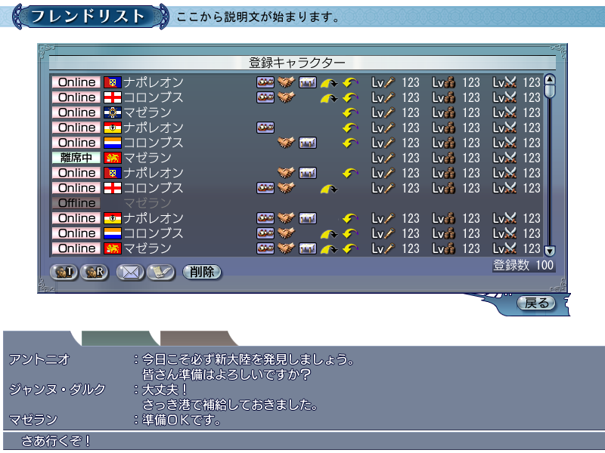

主な機能
●【重要】以下のキャラクター情報を一覧表示
①基本ステータス（Online, Offline, 離席中）
②メンバー募集中、勧誘希望、バザール中、売りたし、買いたし
③冒険LV、交易LV、戦闘LV

※OFFLINEの場合は、OFFLINEである旨だけ、情報を取ってくれば良い（→１－３－２）
※プレイヤーの状態設定により、偽情報を表示するケースがある（→１－３－３）

●【重要】リストの最大件数は100人
※フレンドリストMax100, 検索Max100（仮）、商会メンバー一覧Max50

●【重要】セレクションは単一選択
※本当は、複数選択したい局面もあるが、単一セレクションでなんとかなる仕様とした。

●【重要】アイテムのadd, delete, insert等の基本メソッドを整備する
※当たり前だが、画面を開いたままの動的更新をサポートする

●【重要】以下の情報を親ダイアログ側から参照できるようにする
①現在選択中のPCデータへの参照
②リストの登録件数
③リストのセレクション変更があった場合のNotiry処理
※親ダイアログ側で、コマンドボタンのEnable/Disableを切り替えることがあるため

１－２．パーツ一覧
パーツ名称 |  | 備考
基本ステータスアイコン | txtpcstate_000*_* | ①Online②Offline③離席中のいずれか。③は以下から取得。  【PC－状態データ－ユーザー設定状態】※①離席中  ※①②の取得方法は不明
国旗 | flag_**** | 【PC－プロフィール－出身国】
キャラクター名文字列 | 書式【%s】 | 【PC－プロフィール－ファーストネーム】
メンバー募集中アイコン | stmarker_0000 | 【PC－状態データ－実行中コマンド】※①メンバー募集中  ※falseの場合はアイコン非表示
勧誘希望アイコン | stmarker_0004 | 【PC－状態データ－ユーザー設定状態】※④勧誘希望  ※falseの場合はアイコン非表示
バザール中アイコン | stmarker_0001 | 【PC－状態データ－実行中コマンド】※③バザール中  ※falseの場合はアイコン非表示
売りたしアイコン | stmarker_0005 | 【PC－状態データ－ユーザー設定状態】※⑤売りたし  ※falseの場合はアイコン非表示
買いたしアイコン | stmarker_0006 | 【PC－状態データ－ユーザー設定状態】※⑥買いたし  ※falseの場合はアイコン非表示
冒険LVアイコン | pmichar_0000
冒険LV文字列 | 書式【%3d】 | 【PC－能力データ－航海者レベル】※冒険
交易LVアイコン | pmichar_0001
交易LV文字列 | 書式【%3d】 | 【PC－能力データ－航海者レベル】※交易
戦闘LVアイコン | pmichar_0002
戦闘LV文字列 | 書式【%3d】 | 【PC－能力データ－航海者レベル】※戦闘

１－３．コントロールの初期化

１－３－１．基本事項
●【重要】初期化の際のPCリストはいつも同じとは限らない
※例えば、検索画面では検索されたキャラクターのリストであるし、フレンドリスト画面では、フレンドのキャラクターリストとなる

●（リストの件数が0件でない限り）先頭行が選択されるようにする

１－３－２．OFFLINEの場合
●【重要】OFFLINEの場合、国旗、各種状態、レベル表示を行わない
※Offlineの場合は、以下の表示を行わない
・国旗
・メンバー募集中、勧誘希望、バザール中、売りたし、買いたし
・レベル表示

１－３－３．プライバシー設定に応じた表示変更
状態設定画面（→９章）で設定するプライバシー設定に応じ、リストに表示される内容を変える。
以下、リスト内に列挙されるPCを"TargetPC"、およびコマンド発行者側のPCを"PC"と記述し、説明する。

１－３－３－１．TargetPCの状態設定（プライバシー）が「なし」の場合
（１）判定方法
条件（and）
A.【TargetPC－状態データ－ユーザー設定状態】※②知人限定 のフラグがOFF
B.【TargetPC－状態データ－ユーザー設定状態】※③全て遮断 のフラグがOFF
（２）表示方法
→１－２の表の通りそのまま表示する

１－３－３－２．TargetPCの状態設定（プライバシー）が「全て遮断」の場合
（１）判定方法
条件
A.【TargetPC－状態データ－ユーザー設定状態】※③全て遮断 のフラグがON
（２）表示方法
パーツ名称 |  | 表示方法
基本ステータスアイコン | txtpcstate_000*_* | 「Offline」と偽表示
メンバー募集中アイコン | stmarker_0000 | 非表示
勧誘希望アイコン | stmarker_0004 | 非表示
バザール中アイコン | stmarker_0001 | 非表示
売りたしアイコン | stmarker_0005 | 非表示
買いたしアイコン | stmarker_0006 | 非表示

要注意：検索とフレンドリストの処理の違い
上表で"Offline"と偽情報されるのは、フレンドリストの場合のみである。
なぜなら「全て遮断」に設定しているPCを検索しようとした場合、
●検索に引っかからないようにスキップ処理が挟まる
●すなわち、本リストコントロールに渡されるキャラクターリストにそもそも含まれない
という処理の流れになるため、"Offline"と偽情報で表示されることにはならない。

１－３－３－３．TargetPCの状態設定（プライバシー）が「知人限定」の場合
（１）判定方法
条件
A.【TargetPC－状態データ－ユーザー設定状態】※②知人限定 のフラグがON
（２）表示方法
①TargetPCとPCがフレンド、もしくは同一商会に所属している
→１－３－２－１（「通常」）と同様

②①以外の場合
→１－３－２－２（「全て遮断」）と同様

１－４．操作説明
単一セレクションのWindowsのリストボックスと同様。

１－５．バルーン表示
（１）国旗、キャラクタ名の上
●国旗（flag_****）とキャラクター名文字列の上で表示される。検索画面では、現在地は表示されない
コロンブス
職業:航海者
現在の艦隊人数:4人
１２３４５６７８
コロンブス
現在地:1600,800
職業:航海者
現在の艦隊人数:4人
１２３４５６７８

●文字列は、下表の通り
項目 | 表示文字列 | 備考
1行目：キャラクター名 | 書式【%s】 | 【PC－プロフィール－名前】
2行目：現在地  ※検索画面では非表示 | 書式  ◆洋上COMMON_NOW_PLACE_DATA  【現在地:%d,%d】  ◆陸上【%s】 | 洋上は測量で表示される座標と同様（最大1600km×800km。"km"は表示不要）。陸上は【ゾーン名】
3行目：職業 | 書式【%s】 | 【PC－地位データ－職業】
4行目：艦隊人数 | COMMON_FLEET_MENBER_NUM  【現在の艦隊人数:%d人】 | 【PC－艦隊データ－メンバー】の件数
5行目：アピールコメント | 書式【%s】 | 【PC－状態データ－アピールコメント】

（２）各状態アイコンの上
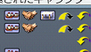

パーツ名称 | 表示文字列 | 備考
メンバー募集中アイコン | COMMON_NOW_RECRUIT_MEMBER | "メンバー募集中"
勧誘希望アイコン | COMMON_WANT_TO_BE_INVITED | "勧誘希望"
バザール中アイコン | COMMON_OPEN_BAZAR | "バザール中"
売りたしアイコン | COMMON_WANT_TO_SELL | "売りたし"
買いたしアイコン | COMMON_WANT_TO_BUY | "買いたし"

（３）各レベルアイコン、レベル文字列の上

パーツ名称 | 表示文字列 | 備考
冒険LVアイコン | COMMON_LEVEL_ADVENTURE | "冒険レベル"
冒険LV文字列 | COMMON_LEVEL_ADVENTURE | "冒険レベル"
交易LVアイコン | COMMON_LEVEL_TRADE | "交易レベル"
交易LV文字列 | COMMON_LEVEL_TRADE | "交易レベル"
戦闘LVアイコン | COMMON_LEVEL_BATTLE | "戦闘レベル"
戦闘LV文字列 | COMMON_LEVEL_BATTLE | "戦闘レベル"

２．検索条件入力画面

２－１．概要
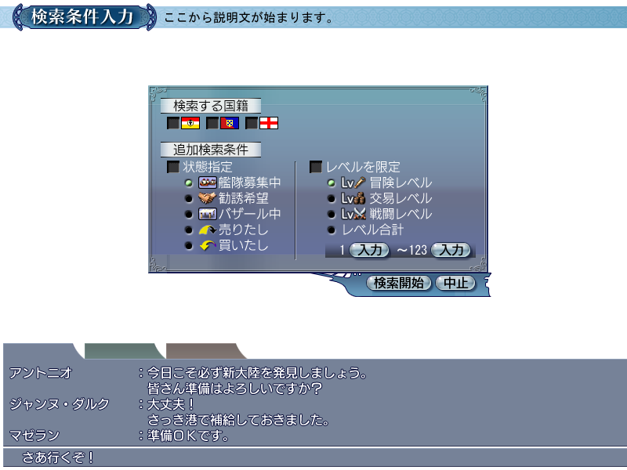

●キャラクター検索における検索条件を入力する画面。
●【国籍】は、6ヶ国中からOR指定可能
●追加条件として、①状態指定②レベルを限定 を指定することができる
状態指定
①メンバー募集中②勧誘希望③バザール中④売りたし⑤買いたし のいずれかを指定可能
レベルを限定
①冒険LV②交易LV③戦闘LV④レベル合計 のいずれかについて、値の範囲を指定可能

●「検索開始」を押すことで、実際の検索処理を開始する。
●「中止」が押された場合は、何もせずメイン画面に戻る
●一度、この画面で設定された検索条件は、データとして保存され、以降本画面を使用する際には、前回検索時の設定が使用される。

２－２．パーツ一覧
以下、本仕様書中では、下表のパーツ名称（簡易名称）を用いる。
※Put位置指定.xls内のコントロールIDを用いると、逆に複雑になると判断した

パーツ名称 | 文字列ラベル | 備考
ダイアログ全般
ダイアログタイトル | なし（絵で実現） | "検索条件入力"
ダイアログ説明文 | COM_TITLE_SEARCH | "検索するキャラクターの条件を入力してください"
Button_検索開始 | なし（絵で実現） | "検索開始"
Button_中止 | なし（絵で実現） | "中止"
国籍
見出し | COMMON_SEARCH_COUNTRY | "検索する国籍"
CBX_国籍×6 | なし | 【検索条件データ－各国籍条件】
国旗×6 | なし | ※CBX_国籍の後ろにくっつく各国旗
状態指定
見出し | COMMON_SEARCH_OPTION | "追加検索条件"
CBX_状態指定 | COMMON_SEARCH_APPOINT_STATE | キャプション："状態指定"  データセット：【検索条件データ－状態指定有無】
RB_メンバー募集中 | なし | 【検索条件データ－状態指定】※①メンバー募集中
RB_勧誘希望 | なし | 【検索条件データ－状態指定】※②勧誘希望
RB_バザール中 | なし | 【検索条件データ－状態指定】※③バザール中
RB_売りたし | なし | 【検索条件データ－状態指定】※④売りたし
RB_買いたし | なし | 【検索条件データ－状態指定】※⑤買いたし
メンバー募集中アイコン | なし | ※RB_メンバー募集中の後ろにくっつくアイコン
勧誘希望アイコン | なし | ※RB_勧誘希望の後ろにくっつくアイコン
バザール中アイコン | なし | ※RB_バザール中の後ろにくっつくアイコン
売りたしアイコン | なし | ※RB_売りたしの後ろにくっつくアイコン
買いたしアイコン | なし | ※RB_買いたしの後ろにくっつくアイコン
賞金首アイコン | なし | ※RB_賞金首の後ろにくっつくアイコン
メンバー募集中文字列 | COMMON_NOW_RECRUIT_MEMBER | "メンバー募集中"
勧誘希望文字列 | COMMON_WANT_TO_BE_INVITED | "勧誘希望"
バザール中文字列 | COMMON_OPEN_BAZAR | "バザール中"
売りたし文字列 | COMMON_WANT_TO_SELL | "売りたし"
買いたし文字列 | COMMON_WANT_TO_BUY | "買いたし"
賞金首文字列 | COMMON_REWARD | “賞金首”
レベルを限定
CBX_レベルを限定 | COMMON_LIMIT_LEVEL | キャプション："レベルを限定"  データセット：【検索条件データ－レベル限定有無】
RB_冒険LV | なし | 【検索条件データ－レベル限定】※①冒険レベル
RB_交易LV | なし | 【検索条件データ－レベル限定】※②交易レベル
RB_戦闘LV | なし | 【検索条件データ－レベル限定】※③戦闘レベル
RB_レベル合計 | COMMON_LEVEL_TOTAL | キャプション："レベル合計"  データセット：【検索条件データ－レベル限定】※④レベル合計
冒険LVアイコン | なし | ※RB_冒険LVの後ろにくっつくアイコン
交易LVアイコン | なし | ※RB_交易LVの後ろにくっつくアイコン
戦闘LVアイコン | なし | ※RB_戦闘LVの後ろにくっつくアイコン
レベル最小値 | 書式【%3d】（赤字の場合もあり） | 【検索条件データ－レベル下限】
～ | "～"をそのまま使用 | ※ラベル化しないとのこと by やま
レベル最大値 | 書式【～%3d】（赤字の場合もあり） | 【検索条件データ－レベル上限】
Button_レベル入力×2 | なし（絵で実現） | "入力"

２－３．コントロールの初期化
（１）「検索開始」ボタンのEnable/Disable処理
以下の条件を満たす場合はDisable、そうでない場合は、Enable
条件（or）
A.いずれの国籍のチェックボックスにもチェックがついていない
B.「レベル最小値」の値がカレントのRB_XX（例：RB_冒険LV）の適正範囲に収まっていない
C.「レベル最大値」の値がカレントのRB_XX（例：RB_冒険LV）の適正範囲に収まっていない

（２）「状態指定」の各コントロールのEnable/Disable処理
①「CBX_状態指定」のtrue/falseに応じて、以下のコントロールのEnable/Disableを切り替え
●RB_メンバー募集中●RB_勧誘希望●RB_バザール中●RB_売りたし●RB_買いたし
●メンバー募集中アイコン●勧誘希望アイコン●バザール中アイコン●売りたしアイコン●買いたしアイコン
●メンバー募集中文字列●勧誘希望文字列●バザール中文字列●売りたし文字列●買いたし文字列

（３）「レベルを限定」の各コントロールのEnable/Disable処理
①「CBX_レベルを限定」のtrue/falseに応じて、以下のコントロールのEnable/Disableを切り替え
●RB_冒険LV●RB_交易LV●RB_戦闘LV●RB_レベル合計
●冒険LVアイコン●交易LVアイコン●戦闘LVアイコン
●レベル最小値●レベル最大値●Button_レベル入力×2

２－４．操作説明

２－４－１．各国籍のチェックボックスが押された
①チェックボックスが押された場合の通常処理を行う
②「検索開始」ボタンのEnable/Disable処理を呼ぶ（→２－３－（１））

２－４－２．「状態指定」チェックボックスが押された
①チェックボックスが押された場合の通常処理を行う
②状態指定の各コントロールのEnable/Disable処理を呼ぶ（→２－３－（２））

２－４－３．「状態指定」の各ラジオボタン（RB_メンバー募集中 etc）が押された
特記事項無し

２－４－４．「レベルを限定」チェックボックスが押された
①チェックボックスが押された場合の通常処理を行う
②「レベルを限定」の各コントロールのEnable/Disable処理を呼ぶ（→２－３－（３））

２－４－５．「レベルを限定」の各ラジオボタン（RB_冒険LV etc）が押された
①ラジオボタンが押された場合の通常処理を行う
②「レベル最小値」「レベル最大値」の表示を更新する
※「RB_レベル合計」から他のラジオボタンに遷移した場合等、値がオーバーフローすることがある。そうした場合、レベル文字列を赤字表記することで対処する。

③「検索開始」ボタンのEnable/Disable処理を呼ぶ（→２－３－（１））
※上記①で「検索開始」ボタンをDisableに切り替える必要があるため。

２－４－６．「入力」ボタンが押された
①電卓コントロールがオーバーラップする
電卓コントロールの呼び出し
min = 0, max = レベルマックス
②電卓コントロール側で設定された数値をテンポラリデータに、データセットしておく。
③「検索開始」ボタンのEnable/Disable処理を呼ぶ（→２－３－（１））
※「検索開始」ボタンをEnableに切り替えるケースがあるため。

２－４－７．「検索開始」ボタンが押された
①実データ（「検索条件データ」）へデータセットを行う（コントロールとデータの対応表は２－２）
②本画面をクローズし、検索処理を開始する

２－４－８．「中止」ボタンが押された
何も行わず、メイン画面へ戻る。検索条件の変更等も一切保存されない。

２－５．バルーン表示
（１）国旗の上
コントロール | 表示文字列 | 備考
ポルトガル国旗 | 書式【%s】 | 【国家データ－国名】※③ポルトガル
イスパニア国旗 | 書式【%s】 | 【国家データ－国名】※②イスパニア
イングランド国旗 | 書式【%s】 | 【国家データ－国名】※⑦イングランド
ネーデルランド国旗 | 書式【%s】 | 【国家データ－国名】※⑥ネーデルランド
フランス国旗 | 書式【%s】 | 【国家データ－国名】※⑤フランス
ヴェネツィア国旗 | 書式【%s】 | 【国家データ－国名】※④ヴェネツィア

（２）各レベルアイコンの上
パーツ名称 | 表示文字列 | 備考
冒険LVアイコン | COMMON_LEVEL_ADVENTURE | "冒険レベル"
交易LVアイコン | COMMON_LEVEL_TRADE | "交易レベル"
戦闘LVアイコン | COMMON_LEVEL_BATTLE | "戦闘レベル"

３．検索結果画面

３－１．概要
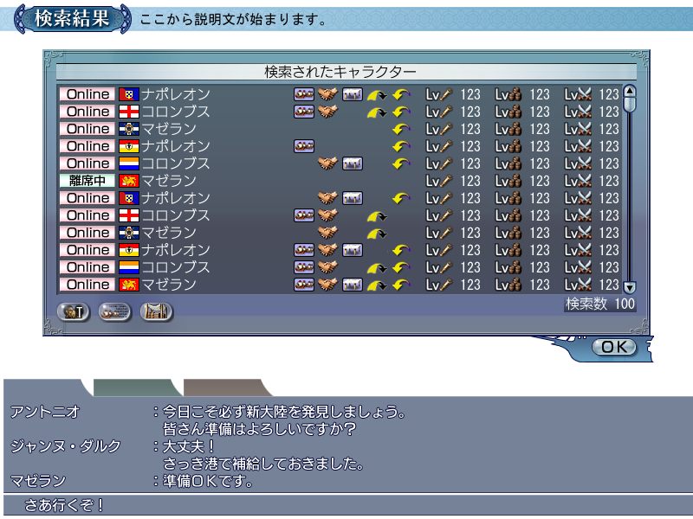

●キャラクター検索の検索結果が表示される画面。
●中央に存在するのが検索結果が一覧表示されるキャラクターListCtrl。仕様は1章を参照
●内緒話ボタンを押すことで、現在選択中のキャラクターに対する/tellの入力サポートを行う
●【重要】全情報の検索に時間を要するため、本画面を開いた後で、Listが動的更新されるようにする

３－２．パーツ一覧
パーツ名称 | 文字列ラベル | 備考
ダイアログ全般
ダイアログタイトル | なし（絵で実現） | "検索結果"
ダイアログ説明文 | COM_TITLE_SEARCH_RESULT | "以下のキャラクターが検索されました"
Button_OK | なし（絵で実現） | "OK"
検索されたキャラクター
見出し | COMMON_SEARCH_RESULT | "検索されたキャラクター"
キャラクターListCtrl |  | →1章参照
検索結果人数見出し | COMMON_SEARCH_NUMBER | "検索数"
検索結果人数 | 書式【%3d】 | 検索結果の総件数から引っ張ってくる
その他
Button_内緒話 | なし | コマンドボタン
Button_募集要項閲覧 | なし | コマンドボタン、選択しているPCが艦隊募集をしているときにNormal状態となりクリック可能
Button_バザール品閲覧 | なし | コマンドボタン、選択しているPCがバザールをしているときにNormal状態となりクリック可能

３－３．コントロールの初期化
以下のうち、①のインプリメントになることを想定している
①画面を先に開く。バックグラウンドで検索される毎に、ListCtrlにAddしていく
②検索処理を行いキャラクターリストが確定してから、ListCtrlを一括初期化

３－４．操作説明

３－４－１．「内緒話」ボタンが押された
チャット入力エリアを以下の文字列で置き換える
CHAT_TELL_FORMAT "/tell %s " ※%sは【キャラクター名】

３－４－２．「募集要項閲覧」ボタンが押された
検索結果画面を表示したまま、募集要項閲覧画面（ポップアップ）を表示する。

３－４－３．「バザール品閲覧」ボタンが押された
検索結果画面を表示したま、バザール品参照画面（ポップアップ）を表示する。

３－４－４．「戻る」ボタンが押された
ダイアログをクローズし、メイン画面に戻る

３－５．バルーン表示
（１）各種ビットマップボタン
パーツ名称 | 表示文字列 | 備考
Button_内緒話 | COMMON_TELL | "内緒話"

検索結果画面（募集要項閲覧）

概要

画面
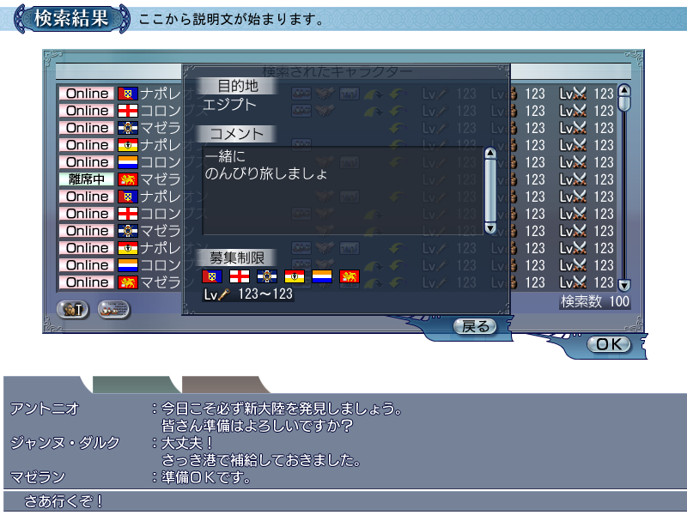

表示に必要なデータ
募集要項の、目的地、コメント、募集条件

画面説明

画面ヘッダ
※検索結果画面から変更しない
タイトル：scrtitle_0067_*：『検索結果』
説明文：COM_TITLE_SEARCH_RESULT：『以下のキャラクターが…』

決定系ボタン
okbutton_0001_**：『戻る』

目的地
項目文字列：COMMON_DESTINATION_ADDRESS：『目的地』
【目的地】の文字列を表示する。

コメント
項目文字列：COMMON_COMMENT：『コメント』
テキストボックス（スクロールバーつき）に【コメント】の文字列を表示する。

参加条件
項目文字列：COMMON_LIMIT_RECRUIT：『募集制限』
参加条件を表示する。

許可する国籍
【国籍条件有無】がONの場合、【許可する国籍】がONである国籍の国旗（バルーン表示あり）を表示する。
【国籍条件有無】がOFFの場合、国旗を表示せず
COMMON_NO_LIMIT_COUNTRY：『国籍制限なし』
を表示する。

レベル制限
【レベル限定有無】がONの場合、【レベル限定種類】に応じたレベル制限を表示する。
【レベル限定種類】が 1の場合：pmichar_0000（冒険アイコン）（バルーン表示あり）
2の場合：pmichar_0001（交易アイコン）（バルーン表示あり）
3の場合：pmichar_0002（戦闘アイコン）（バルーン表示あり）
4の場合：COMMON_LEVEL_TOTAL：『レベル合計』
と、【下限】～【上限】を表示する。
自PCのレベルが条件を満たさない場合、【下限】～【上限】を赤色(R,G,B)=(255,160128)で表示する。
【レベル限定有無】がOFFの場合、
COMMON_NO_LIMIT_LEVEL：『レベル制限なし』
を表示する。

操作説明

「戻る」ボタン
何もせず、検索結果（募集要項閲覧）画面を閉じ、検索結果画面に戻る。

検索結果画面（バザール品閲覧）

概要

画面
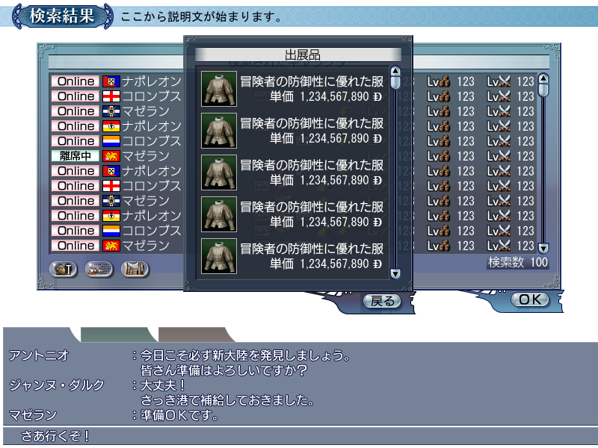

表示に必要なデータ
バザール出展品のスチル、名前、出展数、単価

画面説明

画面ヘッダ
※検索結果画面から変更しない
タイトル：scrtitle_0067_*：『検索結果』
説明文：COM_TITLE_SEARCH_RESULT：『以下のキャラクターが…』

決定系ボタン
okbutton_0001_**：『戻る』

出展品
項目文字列：COMMON_BAZAR_ITEM：『出展品』
バザールに出展しているアイテムを表示する。

操作説明

「戻る」ボタン
何もせず、検索結果（バザール品閲覧）画面を閉じ、検索結果画面に戻る。

４．フレンドリスト画面

４－１．概要

●フレンドリストに登録されているキャラクターを一覧表示する画面。
●中央に存在するのが登録キャラクターが一覧表示されるキャラクターListCtrl。仕様は1章を参照
●現在選択中のキャラクターに対し、以下のコマンドを実行可能
①内緒話
②チャットルームへ勧誘
③メール
④メモを記入 / 確認
⑤フレンドリストから削除

●【重要】全情報の検索に時間を要する場合は、本画面を開いた後で、Listが動的更新されるようにする

４－２．パーツ一覧
パーツ名称 | 文字列ラベル | 備考
ダイアログ全般
ダイアログタイトル | なし（絵で実現） | "フレンドリスト"
ダイアログ説明文 | COM_TITLE_FRIENDLIST | "フレンドリストに登録されたキャラクターの一覧です"
Button_戻る | なし（絵で実現） | 初期値は"戻る"だが、元に戻せないコマンドが発行された場合、"OK"にキャプションを切り替える  "戻る"･･･okbutton_0001_**  "OK"･･･okbutton_0048_**  ＯＫへの変更はなし
登録キャラクター
見出し | COMMON_FRIENDLIST_ENTRY_PC | "登録キャラクター"
キャラクターListCtrl |  | →1章参照
登録数見出し | COMMON_FRIENDLIST_ENTRY_NUMBER | "登録数"
登録数 | 書式【%3d】 | キャラクターListCtrlから引っ張ってくる
その他
Button_内緒話 | なし | ビットマップボタン
Button_チャットルームへ勧誘 | なし | ビットマップボタン
Button_新規メール | なし | ビットマップボタン
Button_フレンドメモ | なし | ビットマップボタン
Button_削除 | なし（絵で実現） | "削除"

４－３．コントロールの初期化
（１）コマンドボタンのEnable/Disable処理
①キャラクターListCtrlのカレントPCが無効の場合（※）、以下のコマンドボタンをDisable
・Button_内緒話
・Button_チャットルームへ勧誘
・Button_新規メール
・Button_フレンドメモ
・Button_削除
※ListCtrl側では、先頭にセレクションをつけるようにしているため、事実上リスト件数が0の場合

②カレントPCが有効であってもOFFLINEの場合は、以下のコマンドボタンをDisable
・Button_内緒話
・Button_チャットルームへ勧誘
※他のコマンドは実行できて良い

③①②以外の場合は、Enable

４－４．操作説明

４－４－１．キャラクターListCtrlの選択状態が変更された
コマンドボタンのEnable/Disable処理を呼ぶ（→４－３）

４－４－２．「内緒話」ボタンが押された
チャット入力エリアを以下の文字列で置き換える
CHAT_TELL_FORMAT "/tell %s " ※%sは【キャラクター名】

４－４－３．「チャットルームへ勧誘」ボタンが押された
（１）発行側のクライアント
以下のメッセージボックスが表示される。勧誘中は、基本的に「中止」しか押せなくなる。
MBOthers（COM_WAIT_INVITE_CHATROOM, 中止ボタン）
"%s\nをチャットルームに勧誘しています。\nしばらくお待ち下さい" %s：キャラクター名

（２）受信側のクライアント
①要返答コマンドを受け取る。Affairで勧誘された旨が通知される
call Affair <AffairID未定>
●演出：フロー●SE：105通知
●REPLY_NOTICE_CHATROOM
"%sから\nチャットルームに誘われました" %s：キャラクター名

②応答することで以下のメッセージボックスが表示。「はい」or「いいえ」を返答する
MBYesNo（REPLY_YN_CHATROOM）
"%sから\nチャットルームへ勧誘されました。参加しますか？" %s：キャラクター名

（３）発行側のクライアント
上記結果に応じ、以下のように処理が分岐する。
承諾した場合
①メッセージボックス消去
②ログを使ってフィードバックを行う
COM_LOG_ROOM_IN
"%sがチャットルームに入室しました" %s：キャラクター名
断った場合
①メッセージボックス消去
②ログを使ってフィードバックを行う
COM_LOG_ROOM_REFUSE
"%sがチャットルームへの勧誘を断りました" %s：キャラクター名
エラーケース
以下のいずれも、チャットログ（system）を使ってフィードバックするのみ。別仕様書
●受信側がログアウトしている。 →040101メイン画面UI.doc参照
●受信側のルームがすでに最大数である。 →40101メイン画面UI.doc参照
●発行側のルーム参加者が最大人数である →40101メイン画面UI.doc参照
●「チャットルームへ勧誘」が取り消された →40101メイン画面UI.doc参照

４－４－４．「メール」ボタンが押された
●「メールメッセージ入力画面（ポップアップ）」を呼び出す
●上記処理に対し、カレントPCの【名前】が渡るようにする
※宛先が自動的に入力されているようにする

４－４－５．「フレンドメモ」ボタンが押された
①「フレンドメモ画面（ポップアップ）」（→5章）を呼び出す
②上記画面で「決定」が行われた場合、本画面の「戻る」ボタンを「OK」に切り替える

４－４－６．「削除」ボタンが押された
①フレンドリストから削除を行って良いか、ユーザーに問い合わせる
MBYesNo（COM_YN_DELETE_FRIEND）
"%sをフレンドリストから消しますか？" %s：キャラクター名

②「はい」が選択された場合、実際の削除処理を行う。「いいえ」の場合は何も行わない
参考：フレンドリストからの削除
登録のときと異なり、相手側の承諾を取る必要はない。
相手側がログイン中でない等の例外処理についても、実現可能である旨、増山さんに確認済み

③以下についてUIの更新を行う
●キャラクターListCtrlについて、カレントアイテムの削除
●「登録数」の表示更新
●コマンドボタンのEnable/Disable処理（→４－３）
●「戻る」ボタンを「OK」に切り替える

４－５．バルーン表示
（１）各種ビットマップボタン

パーツ名称 | 表示文字列 | 備考
Button_内緒話 | COMMON_TELL | "内緒話"
Button_チャットルームへ勧誘 | COM_INVITE_CHATROOM | "チャットルームへ勧誘"
Button_新規メール | COMMON_MAIL_NEW | "新規メール作成"
Button_フレンドメモ | COMMON_FRIEND_MEMO | "フレンドメモ"

５．フレンドメモ画面（ポップアップ）

５－１．概要
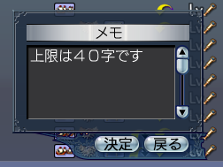

●フレンドリスト画面（4章）からコールされる
●カレントPCのフレンドメモを閲覧、編集する

５－２．パーツ一覧
パーツ名称 | 文字列ラベル |  | 備考
ダイアログ全般
見出し | COMMON_MEMO | "メモ"
Edit_メモの中身 | 書式【%s】 | 【フレンドメモデータ－フレンドメモ】
Button_決定 | なし（絵で実現） | "決定"
Button_戻る | なし（絵で実現） | "戻る"
※フレンドメモデータはPCデータではなく、クライアントデータ

５－３．コントロールの初期化
特記事項無し

５－４．操作説明

５－４－１．「決定」ボタンが押された
以下にデータセットを行い、フレンドリスト画面（4章）へ戻る
【フレンドメモデータ－フレンドメモ】

５－４－２．「キャンセル」ボタンが押された
フレンドリスト画面（4章）へ戻る。データセットは行わない。

６．メール

６－１．概要

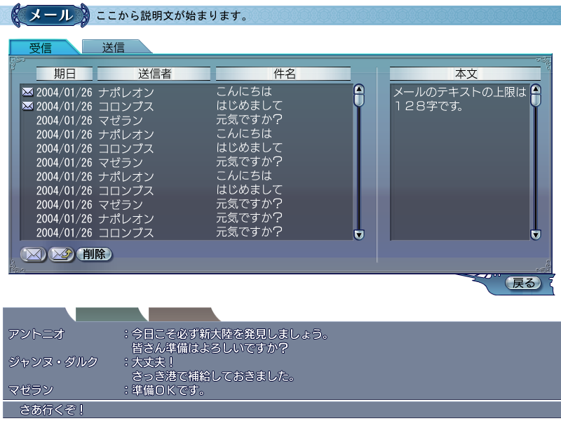

●受信メール一覧、および本文を表示する
●送信メール一覧、および本文を表示する
●新規メールの作成（「メールメッセージ入力画面（ポップアップ）」の呼び出し）
●受信メールへの返信（「メールメッセージ入力画面（ポップアップ）」の呼び出し）
●不要なメールの削除（受信メール一覧、送信メール一覧からの削除）

なお、ダイアログ本体と、コントロール類（メール一覧が表示されるCtrlと本文が表示されるCtrl）を以下のように別項に分けて記載する
→６－２．メールダイアログ本体
→６－３．メールListCtrl
→６－４．メール本文Ctrl

６－２．メールダイアログ本体

６－２－１．パーツ一覧
パーツ名称 |  | 文字列ラベル | 備考
ダイアログ全般
ダイアログタイトル | なし（絵で実現） |  | "メール"
ダイアログ説明文 | COM_TITLE_MAIL |  | "メールの作成、受信メール・送信メールの閲覧が可能です"
Button_戻る | なし（絵で実現） |  | 初期値は"戻る"だが、元に戻せないコマンドが発行された場合、"OK"にキャプションを切り替える  "戻る"･･･okbutton_0001_**  "OK"･･･okbutton_0048_**  ＯＫへの遷移は行わない
受信
Tab_受信 | なし（絵で実現） |  | "受信"
期日見出し | COMMON_DATE |  | "期日"
送信者見出し | COMMON_TRANSMIT |  | "送信者"
件名見出し | COMMON_SUBJECT |  | "件名"
本文見出し | COMMON_MAIL_TEXT |  | "本文"
メールListCtrl（受信） |  |  | →６－３．メールListCtrl
本文Ctrl（受信） |  |  | →６－４．本文Ctrl
送信
Tab_送信 | なし（絵で実現） |  | "受信"
期日見出し | COMMON_DATE |  | "期日"
宛先見出し | COMMON_MAIL_ADDRESS |  | "宛先"
件名見出し | COMMON_SUBJECT |  | "件名"
本文見出し | COMMON_MAIL_TEXT |  | "本文"
メールListCtrl（送信） |  |  | →６－３．メールListCtrl
本文Ctrl（送信） |  |  | →６－４．本文Ctrl
その他
Button_新規メール | なし |  | ビットマップボタン
Button_返信メール | なし |  | ビットマップボタン
Button_削除 | なし（絵で実現） |  | "削除"

６－２－２．コントロールの初期化
（１）コマンドボタンのEnable/Disable処理
①メールListCtrlのカレントメールが無効の場合、以下のコマンドボタンをDisable
Button_返信
Button_削除
②それ以外の場合は、Enable

（２）受信、送信のタブの優先順位
ダイアログオープン時には、Tab_受信がアクティブになるようにする

６－２－３．操作説明

６－２－３－１．「受信」タブが押された
以下の各パーツをshow/hide
●メールListCtrl（受信）をShow
●本文Ctrl（受信）をShow
●メールListCtrl（送信）をHide
●本文Ctrl（送信）をHide

６－２－３－２．「送信」タブが押された
以下の各パーツをshow/hide
●メールListCtrl（受信）をHide
●本文Ctrl（受信）をHide
●メールListCtrl（送信）をShow
●本文Ctrl（送信）をShow

６－２－３－３．「新規メール」ボタンが押された
①「メールメッセージ入力画面（ポップアップ）」を呼び出す
②上記処理に対し、カレントPCの【名前】が渡るようにする
※宛先が自動的に入力されているようにする

６－２－３－４．「返信」ボタンが押された
①「メールメッセージ入力画面（ポップアップ）」を呼び出す
②上記処理に対し、以下の情報が渡るようにする
●カレントPCの【名前】 ※宛先が自動的に入力されているようにする
●メールListCtrlのカレントメールの【件名】 ※件名を"Re：○○○"にするため

６－２－３－５．「削除」ボタンが押された
①削除の確認を行う
MBYesNo（COM_YN_DELETE_MAIL）
"メールを削除します。\nよろしいですか？"
「はい」が選択：→②へ遷移
「いいえ」が選択：→処理を終了
②メールListCtrlのカレントアイテム対しての、Deleteメソッドを実行する
③メールListCtrlのUpdateメソッドを実行する
④「戻る」ボタンのキャプションを「OK」に切り替える

６－２－３－６．「戻る」or「OK」ボタンが押された
ダイアログを閉じる

６－２－４．バルーン表示
（１）各ビットマップボタンの上
パーツ名称 | 表示文字列 | 備考
Button_新規メール | COMMON_MAIL_NEWL | "新規メール作成"
Button_返信メール | COMMON_MAIL_REPLY | "返信メール作成"

６－３．メールListCtrl

６－３－１．概要
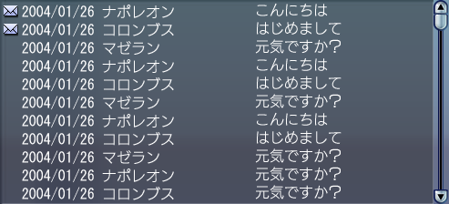

機能
●【重要】メールアイテムに関する以下情報を一覧表示
①未読 or 既読③送信日付④送信者 or 宛先⑤件名

●【重要】リストの最大件数は100件（要調整）
※ これ以上のデータについては、プレイヤーが直接テキストファイル（受信ボックス、送信ボックス）を編集する構造とする。

●【重要】セレクションは単一選択
※本当は、複数選択したい局面もあるが、単一セレクションでなんとかなる仕様とした。

●【重要】アイテムのadd, delete, insert等の基本メソッドを整備する
●【重要】以下の情報を親ダイアログ側から参照できるようにする
①現在選択中のメールアイテムへの参照
②リストのセレクション変更があった場合のNotiry処理
※本文Ctrlの再初期化に必要
※親ダイアログ側で、コマンドボタンのEnable/Disableを切り替えることがあるため

●【重要】リストのリフレッシュ処理は保留（余力があったら実装しても良い）
※本コントロール内で表示されている間にメールを受け取る場合も想定されるが、とりあえず保留。

６－３－２．パーツ一覧
パーツ名称 |  | 備考
未読マーカー | pmiother_0012
送信日文字列 | 書式【%s】
送信者文字列 | 書式【%s】 | ※送信Box内で使われるときは宛先文字列
件名文字列 | 書式【%s】

６－３－３．コントロールの初期化
●デフォルトは選択なし状態とする。

●受信Boxとして本コントロールを使用する場合も、送信Boxとして使用する場合も、クライアント側で保持しているデータから読み出す
例：受信Box.log、送信Box.log

●上記ファイルは、テキスト形式である。想定フォーマットは以下の通り
Line | Format
1 | YYYY/MM/DD HH:MM:SS R | 送信日時。末尾の'R'は未読フラグ
2 | %s, %s, %s･･･ | 発信者、もしくは宛先をカンマ区切りで
3 | %s, | 件名（MaxLen=12）
4 | %s, | 本文（MaxLen=128）
5 | （空行） | 次のメールアイテムへのマージン
※実際には必要なヘッダ等、付加される

●テキストファイルの先頭から1行ずつ読み出し、コントロールを初期化していく
●リストで参照できる最大件数を越えるデータは読み出さない
●（リストの件数が0件でない限り）先頭行が選択されるようにする

６－３－４．操作説明
単一セレクションのWindowsのリストボックスと同様。

６－３－５．バルーン表示
（１）未読マーカーの上
パーツ名称 | 表示文字列 | 備考
未読マーカー | COMMON_MAIL_YET | "未読"

６－４．本文Ctrl

６－４－１．概要
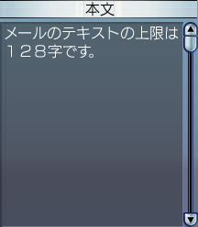

機能
●【重要】メールアイテムの本文を表示

６－４－２．パーツ一覧
パーツ名称 |  |  | 備考
Button_開封 | COMMON_MAIL_OPEN | "開封"
Edit_本文 | 書式【%s】 | 親ダイアログから初期化する
※開封演出はなしになった（2004/06/17修正）

６－４－３．コントロールの初期化
メールListCtrlで選択中のカレントメールデータにアクセスできるようにする

（１）本文文字列
●カレントメールデータの本文文字列を引っ張り、「Edit_本文」にセットする

（２）未読 or 既読
●カレントメールデータから、既読 or 未読のフラグを参照する
●「未読」の場合は、「Button_開封」を「Edit_本文」の上にかぶせて表示する
※開封演出はなしになった（2004/06/17修正）

６－４－４．操作説明

６－２－４－１．「開封」ボタンが押された
①「Button_開封」をHide、もしくはDeleteする。そうすることで、「Edit_本文」が表面に現れる
②カレントメールデータに対し、「既読」状態をセットする
※開封演出はなしになった（2004/06/17修正）

７．メールメッセージ入力画面（ポップアップ）

７－１．概要
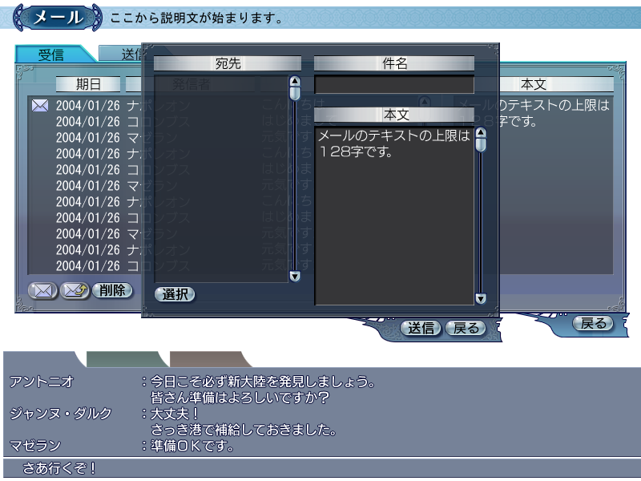

●新規メールの作成、もしくは返信で使用
●複数の宛先を指定可能（最大値は未定）
●件名（題名）を指定可能（最大12文字）
●メールの本文を最大128字まで入力可能

７－２．パーツ一覧
パーツ名称 | 文字列ラベル | 備考
ダイアログ全般
Button_送信 | なし（絵で実現） | "送信"
Button_戻る | なし（絵で実現） | "戻る"
宛先
見出し | COMMON_MAIL_ADDRESS | "宛先"
List_宛先 | なし
Button_選択 | なし（絵で実現） | "選択"
件名
見出し | COMMON_SUBJECT | "件名"
Edit_件名 | 書式【%s】 | 単一行エディットコントロール
本文
見出し | COMMON_MAIL_TEXT | "本文"
Edit_本文 | 書式【%s】 | 複数行入力可能なエディットコントロール

７－３．コントロールの初期化
（１）「宛先」の初期化
呼び出し元から「返信」が押された場合等、キャラクター名の文字列が渡ってくるため、ListのアイテムとしてAddする。

（２）「件名」の初期化
呼び出し元から「返信」が押された場合等、元文書の件名文字列が渡ってくるため、"Re:"を付けて整形したのち、Editにセットする
"Re:"を付加する処理
●"Re:"を付加しても文字数がオーバーフローしない場合はそのまま先頭に付加
●オーバーフローする場合は、文字列を後ろから削っていく。ただし、削られた部分に"..."（半角ピリオド3文字）も付加することから、"Re:"と合わせて実質半角6字分削る必要がある。

（３）「送信」ボタンのEnable/Disable処理
以下のいずれかの条件を満たす場合は、Disable、いずれも満たさない場合はEnable
Disableになる条件（or）
A.「List_宛先」がEmpty
B.「Edit_宛先」がEmpty文字列
C.「Edit_本部」がEmpty文字列

７－４．操作説明

７－４－１．「選択」ボタンが押された
①「宛先選択画面（ポップアップ）」（→8章）を呼び出す
②上記画面で決定が押された場合、宛先文字列を「List_宛先」コントロールにaddする
③「送信」ボタンのEnable/Disable処理を呼ぶ（→７－３）

７－４－２．「送信」ボタンが押された
①送信処理を行う
②ダイアログをクローズする
※この部分、プレイヤーへのフィードバック方法（成功、エラー両方）を要検討

７－４－３．「戻る」ボタンが押された
本画面を閉じ、呼び出し元の画面に戻る

８．宛先選択画面（ポップアップ）

８－１．概要
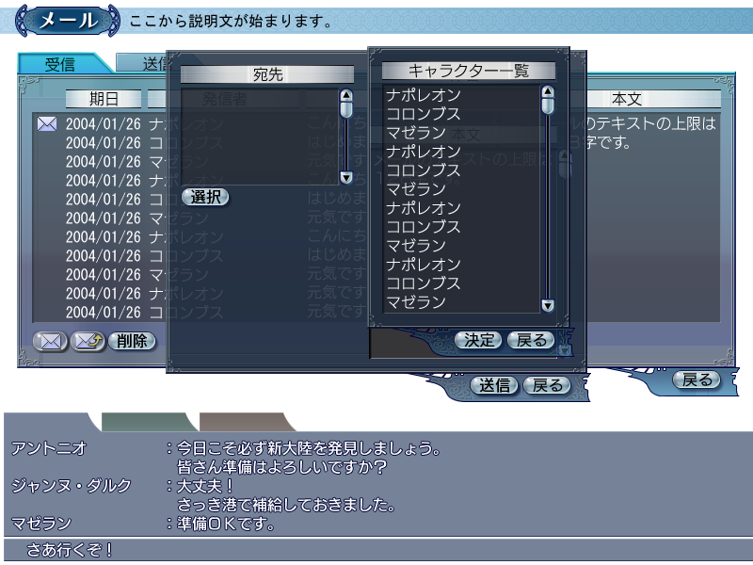

●宛先のプレイヤー名の入力に使用する
●【重要】複数セレクションとする

８－２．パーツ一覧
パーツ名称 |  | 文字列ラベル | 備考
ダイアログ全般
Button_決定 |  | なし（絵で実現） | "決定"
Button_戻る |  | なし（絵で実現） | "戻る"
キャラクター一覧
見出し |  | COMMON_FRIENDLIST_TABLE | "フレンド一覧"
List_宛先 | なし

８－３．コントロールの初期化
（１）「キャラクター一覧」のAddItem
フレンドリストのメンバーをAddItemする

（２）「キャラクター一覧」のセレクション
親画面（メールメッセージ入力画面（ポップアップ））で、宛先選択されていたキャラクター名が選択されるようにする。

８－４．操作説明

８－４－１．「キャラクター一覧」のセレクションが変更（リストアイテムがクリックされた）
①ユーザーがリスト内の各アイテムをクリックすると、選択/非選択 がトグルする
②下記のように「決定」ボタンのEnable/Disableを切り替える
セレクション数が宛先の最大値を超えた →Disable
セレクション数が宛先の最大値を超えていない →Enable

８－４－２．「決定」ボタンが押された
①親画面（メールメッセージ入力画面（ポップアップ））に戻る
②親画面側に選択されたキャラクターIDリストを引き渡す

８－４－３．「戻る」ボタンが押された
何もせず、親画面（メールメッセージ入力画面（ポップアップ））に戻る

９．状態設定画面

９－１．概要
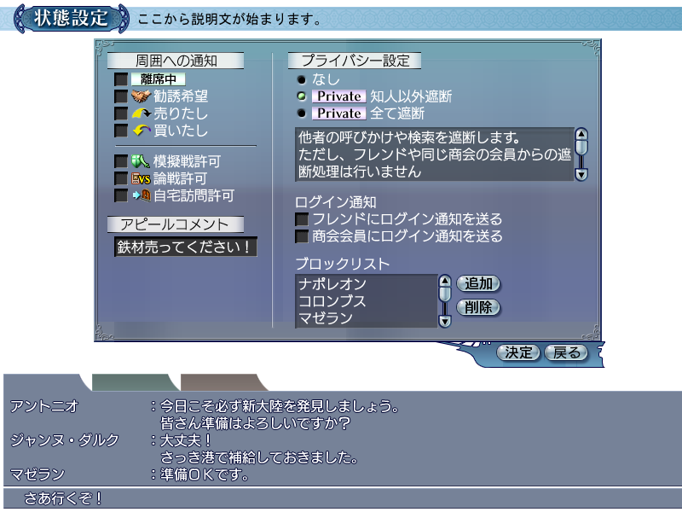

９－１－１．基本事項
●プライバシー設定や他のプレイヤーへの状態告知の設定を行う画面。
●ユーザーが自由に設定できる状態として、①離席中②勧誘希望③売りたし④買いたし、④模擬戦許可⑤論戦許可⑥自宅訪問許可 およびアピールコメント（最大8文字）を設定可能

●プライバシー設定を行うことで、他のプレイヤーのチャット出力を抑制したり、他のプレイヤーからの検索を一括して抑制することができる。

９－１－２．ブロックリスト
通常のプライバシー設定に加え、個別キャラクター毎のチャット遮断等を行うのがブロックリストである（『信長の野望 Online』の絶交リスト）。以下、ブロックリストの諸ルールを記す。

●【重要】ブロックリストのDB登録は、アカウントID、キャラクター名文字列の両方を保存する
※前者（アカウント）は、実際のブロック処理で利用され、後者（キャラクター名）はUIで使用される。
例：アカウントID"0123456"のプレイヤーが"あつみっち""あつみっち２"という2つのキャラクターを保持
・ブロック処理の対象はアカウント単位で行われるため、"あつみっち""あつみっち２"の両方
・クライアントUIのブロックリストには登録時のキャラ名"あつみっち"のみが表示
・アカウントID"0123456"のプレイヤーがキャラクター"あつみっち"を仮に削除したとしても、他のプレイヤーのブロックリストには"あつみっち"が残りつづける。ただ、アカウント管理をやめたわけではないので、今後アカウント"0123456"のプレイヤーが新たなキャラクターを作成しても、そのキャラクターはブロックされつづける

●【重要】ブロックリストはワールドが違うと別々
※別ワールドについては、プレイヤーが同一アカウントを別途登録する必要があるものとする（プロデューサー確認済み）

●【重要】ブロックリストに登録されると、該当アカウントからのチャット出力が遮断される
●【重要】ブロックリストに登録されると、該当アカウントからの検索が遮断される

●【重要】クライアントUIにおいて、ユーザーにはアカウント情報は一切フィードバックされない
※インターネット掲示板等でのいわゆる晒し行為を防ぐため

９－２．パーツ一覧
パーツ名称 | 文字列ラベル | 備考
ダイアログ全般
ダイアログタイトル | なし（絵で実現） | "状態設定"
ダイアログ説明文 | COM_TITLE_SET_STATE | "周囲に対する通知設定や、他者の呼びかけ、検索に対する遮断設定等を行います"
Button_戻る | なし（絵で実現） | 初期値は"戻る"だが、元に戻せないコマンドが発行された場合、"OK"にキャプションを切り替える  "戻る"･･･okbutton_0001_**  "OK"･･･okbutton_0048_**  ＯＫへの遷移は行わない
周囲への通知
見出し | COM_STATE_NOTICE | "周囲への通知"
CBX_離席中 | なし | 【PC－状態データ－ユーザー設定状態】※①離席中
CBX_勧誘希望 | なし | 【PC－状態データ－ユーザー設定状態】※④勧誘希望
CBX_売りたし | なし | 【PC－状態データ－ユーザー設定状態】※⑤売りたし
CBX_買いたし | なし | 【PC－状態データ－ユーザー設定状態】※⑥買いたし
離席中アイコン | なし | ※CBX_離席中の後ろにくっつくアイコン
勧誘希望アイコン | なし | ※CBX_勧誘希望の後ろにくっつくアイコン
勧誘希望文字列 | COMMON_WANT_TO_BE_INVITED | "勧誘希望"
売りたしアイコン | なし | ※CBX_売りたしの後ろにくっつくアイコン
売りたし文字列 | COMMON_WANT_TO_SELL | "売りたし"
買いたしアイコン | なし | ※CBX_買いたしの後ろにくっつくアイコン
買いたし文字列 | COMMON_WANT_TO_BUY | "買いたし"
模擬戦許可アイコン
模擬戦許可文字列 | COMMON_PERMIT_MOCK_FIGHT | “模擬戦許可”
決闘許可アイコン
決闘許可文字列 | COMMON_PERMIT_DUEL | “決闘許可”
論戦許可アイコン
論戦許可文字列 | COMMON_PERMIT_  PRESENTATION | “論戦許可”
自宅訪問許可アイコン
自宅訪問許可文字列 | COMMON_PERMIT_VISIT_MYHOME | “訪問許可”
アピールコメント
見出し | COMMON_APPEAL_COMMENT | "アピールコメント"
Edit_アピールコメント | 書式【%s】 | 【PC－状態データ－アピールコメント】
プライバシー設定
見出し | COMMON_PRIVACY_SETTING | "プライバシー設定"
RB_なし | なし | 【PC－状態データ－ユーザー設定状態】※②知人限定  【PC－状態データ－ユーザー設定状態】※③全て遮断
RB_知人以外遮断 | なし | 【PC－状態データ－ユーザー設定状態】※②知人限定  【PC－状態データ－ユーザー設定状態】※③全て遮断
RB_全て遮断 | なし | 【PC－状態データ－ユーザー設定状態】※②知人限定  【PC－状態データ－ユーザー設定状態】※③全て遮断
なし文字列 | DATA_PRIVACY_01 | "なし"
知人以外遮断文字列 | DATA_PRIVACY_02 | "知人以外遮断"
全て遮断文字列 | DATA_PRIVACY_03 | "全て遮断"
Edit_プライバシー説明 | DATA_PRIVACY_EXPLAIN_01 or  DATA_PRIVACY_EXPLAIN_02 or  DATA_PRIVACY_EXPLAIN_03 | ※ラジオボタンの選択に合わせて切り替え
キャラクター表示文字列 | COMMON_PC_SHOW | "キャラクター表示"  ※表示/非表示を切り替えるので注意
Privateアイコン１ | なし | 「知人以外遮断」が選択されている場合に表示
Privateアイコン２ | なし | 「全て遮断」が選択されている場合に表示
ブロックリスト文字列 | COMMON_BLOCK_LIST | "ブロックリスト"
List_ブロックリスト | なし | 【PC－オプションデータ－無視アカウント】
Button_追加 | なし（絵で実現） | "追加"
Button_削除 | なし（絵で実現） | "削除"

９－３．コントロールの初期化
（１）プライバシー設定の説明文字列（「Edit_プライバシー説明」）の初期化
プライバシー設定のラジオボタンの選択状況に応じ、セットする文字列を切り替える
選択されているラジオボタン | 文字列
「RB_なし」が選択 | DATA_PRIVACY_EXPLAIN_01
「RB_知人以外遮断」が選択 | DATA_PRIVACY_EXPLAIN_02
「RB_全て遮断」が選択 | DATA_PRIVACY_EXPLAIN_03

（２）Privateアイコン表示の初期化
プライバシー設定のラジオボタンの選択状況に応じ、文字列とアイコンの表示を切り替える
選択されているラジオボタン | "キャラクター表示"文字列 | アイコン
「RB_なし」が選択 | 表示しない | 表示しない
「RB_知人以外遮断」が選択 | 表示する | 「Privateアイコン１」を表示
「RB_全て遮断」が選択 | 表示しない | 「Privateアイコン２」を表示

（３）ブロックリスト（「List_ブロックリスト」）の初期化
①【PC－オプションデータ－無視アカウント】を順番になめる
A.カレントアカウントが所持するキャラクターを「List_ブロックリスト」に全てAdd
B.次のアカウントへ･･･
②リストの先頭が選択されるようにする

（４）ブロックリスト「削除」ボタンのEnable/Disable処理
「List_ブロックリスト」が未選択の場合（0件の場合のみ））はDisable、そうでなければEnable

９－４．操作説明

９－４－１．「周囲への通知」の諸ラジオボタンが押された
特記事項無し

９－４－２．「アピールコメント」が変更された
特記事項無し

９－４－３．「プライベート設定」の諸ラジオボタンが押された
①通常のラジオボタンクリック処理を行う
②プライバシー設定の説明文字列のUpdateを行う（→９－３－（１））
③Privateアイコン表示のUpdateを行う（→９－３－（２））

９－４－４．ブロックリストの「追加」ボタンが押された
①「ブロックリスト追加画面（ポップアップ）」を開く（→１０章）
②上記画面が決定された場合、キャラクター名を取得できる。キャンセルされた場合は、処理終了。
③サーバーに問い合わせ、ブロックリストデータの保存処理を行う。前述の通り、キャラクター名文字列、およびそこから変換されたアカウントIDの両方がブロックリストデータとして保存される。
④以下の通りUIの更新を行う
●キャラクター名をを「List_ブロックリスト」にAdd
●「List_ブロックリスト」のセレクションの変更
※今回追加されたキャラクターを選択する

⑤ブロックリストに追加されたキャラクターIDがフレンドリストに残っていると都合が悪い。ただ、この時点で削除処理を行うのは望ましくないため、チャットログを用いて、警告するに留める。
/system COM_LOG_PLEASE_DELETE_FRIENDLIST
"%sがフレンドリストに登録されたままです\n必要に応じて削除してください"%s：キャラクター名
※アカウントが複数キャラクターを保持しており、かつその両方がフレンド登録されている場合どうするか？ →とりあえず、削除対象キャラに対する警告1回のみとする

９－４－５．ブロックリストの「削除」ボタンが押された
①ブロックリストから削除を行って良いか、ユーザーに問い合わせる
MBYesNo（COM_YN_DELETE_BLOCKLIST）
"%sを\nブロックリストから消去します。\nよろしいですか？" %s：キャラクター名

②「はい」が選択された場合、サーバーに問い合わせ、ブロックリストからの削除処理を行う。「いいえ」の場合は何も行わない

③以下についてUIの更新を行う
●アカウントIDが持つ全てのキャラクターIDを取得
●それら全てを「List_ブロックリスト」からDelete
●「List_ブロックリスト」のセレクションの変更
●「削除」ボタンのEnable/Disable処理（→９－３－（４））

９－４－６．「戻る」or「OK」ボタンが押された
ダイアログを閉じ、メイン画面に戻る

１０．ブロックリスト追加画面（ポップアップ）

１０－１．概要

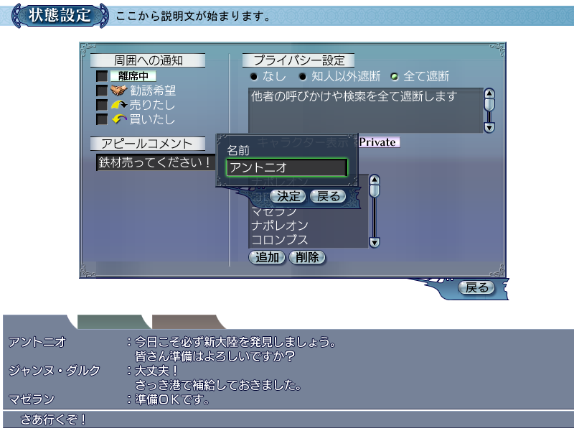

●ブロックリストに追加するためのキャラクター名を入力し、決定する

１０－２．パーツ一覧
パーツ名称 |  | 文字列ラベル | 備考
ダイアログ全般
Button_決定 |  | なし（絵で実現） | "決定"
Button_戻る |  | なし（絵で実現） | "戻る"
見出し |  | COMMON_NAME | "名前"
Edit_キャラクター名 | なし

１０－３．コントロールの初期化
特に無し

１０－４．操作説明

１０－４－１．「決定」ボタンが押された
①指定されたキャラクター名が正しいかどうか調べる。間違っている場合は、以下のメッセージを出して終了
MBYesNo（MES_CHAT00）
"指定されたキャラクター名が見つかりません"
②親ダイアログへ情報を渡すための、データセットを行い、親ダイアログに戻る

１０－４－２．「戻る」ボタンが押された
ダイアログを閉じ、メイン画面に戻る

１１．チャットルーム画面

１１－１．概要

１１－１－１．画面
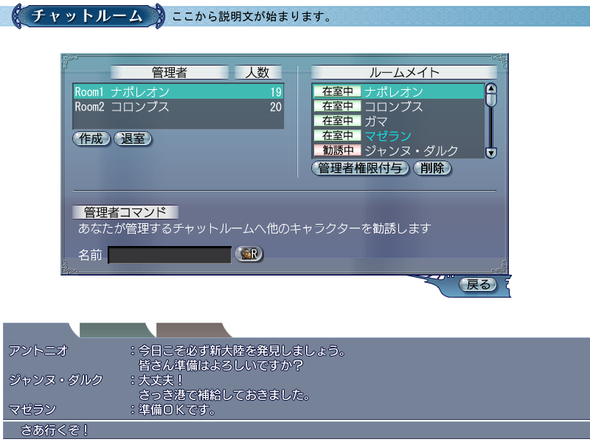

１１－１－２．表示に必要なデータ
PCが入室しているチャットルームの
管理者（所属国、名前）
入室人数
入室PC（状態、所属国、名前）

１１－１－３．バルーン表示
COM_INVITE_CHATROOM：『チャットルームへ勧誘』（表示場所：管理者コマンド・チャットルームへ勧誘コマンドボタン上）

１１－２．画面説明

１１－２－１．画面ヘッダ
タイトル：scrtitle_0003_*：『チャットルーム』
説明文：COM_TITLE_CHATROOM：『現在参加しているチャットルームの…』

１１－２－２．決定系ボタン
okbutton_0001_**：『戻る』

１１－２－３．チャットルームリスト
項目文字列：COMMON_ADMINISTRATOR：『管理者』
項目文字列：COMMON_PC_NUMBER：『人数』
リスト内容はCOMMON_ROOM_NAME：『Room$%1$d』、管理者の所属国国旗、管理者の名前、参加人数。リストの件数は最大３件。

１１－２－４．「作成」ボタン
チャットルームリストの下にokbutton_0009_**（決定系ボタン（作成））を表示する。
「作成」ボタンは、自分が管理者のルームがない場合のみNormalでクリック可能。

１１－２－５．「退室」ボタン
チャットルームリストの下にokbutton_0075_**（決定系ボタン（退室））を表示する。
「退室」ボタンは、自分が唯一の管理者のルームを選択しているときはDisableでクリック不可。そうでない場合、Normalとなりクリックが可能。

１１－２－６．ルームメイトリスト
項目文字列：COMMON_ROOM_MATE：『ルームメイト』
リスト内容は、txtpcstate_000*_*（状態設定テキストマーカー（在室中or勧誘中））、参加者の所属国国旗、参加者の名前。リストの件数（１チャットルームに参加できる人数）は最大２０件。管理者も表示される。
管理者は名前を水色表示する。

１１－２－７．「管理者権限付与」ボタン
ルームメイトリストの下にokbutton_0096_**（決定系ボタン（管理者権限付与））を表示する。
「管理者権限付与」は、管理者を選んでいるときはDisableでクリック不可となる。

１１－２－８．「削除」ボタン
ルームメイトリストの下にokbutton_0010_**（決定系ボタン（削除））を表示する。
「削除」ボタンは、自分が管理者のルーム（Room1）を選択しているときで、かつルームメイトリストで自分を選択していないときのみNormalでクリックが可能。そうでない場合、Disableでクリック不可。

１１－２－９．管理者コマンド
項目文字列：COMMON_ADMINISTRATOR_COMMAND：『管理者コマンド』
説明文：COM_ROOM_INVITE：『あなたが管理…』
入力エディットコントロール
COMMON_NAME：『名前』
エディットボックス
spcmdbtn_0000_*（特殊コマンドボタン（チャットルームに誘う））
※「チャットルームに誘う」ボタンは、エディットに文字列が入力されていない場合Disable（2005/01/23追加）

１１－３．操作説明

１１－３－１．チャットルームの選択
チャットルームリストをクリックすることでチャットルームを選択する。選択されたチャットルームに応じて、「退室」ボタン、ルームメイトリスト、「削除」ボタンの表示を変更する。

１１－３－２．「退室」ボタン
【MBYesNo】COM_YN_CHATROOM_KICK：『$%1$sのチャットルームから退室します…』（%sは選択しているチャットルームの管理者PCの名前）
を表示する。
⇒メッセージボックスによる「はい／いいえ」確認不要。

「はい」を選択すると、選択しているチャットルームから自分が退室し、自分のログに
ROOM_LEAVE：『$%1$sのチャットルームから退室しました』（退室したルームの管理者名）
を表示し、他のルームメイトのログに。
ROOM_LEAVE_NOTIFY：『$%1$sが$%2$sのチャットルームから退室しました』（退室したPC名,退室したルームの管理者名）
を表示する。
ラグ等で、すでにチャットルームにいない場合、自分のログに
ROOM_ERROR_NOT_JOIN：『指定されたルームには入室していません』
を表示する。

１度退室すると、再度管理者から誘ってもらわない限り、チャットルームに参加することはできない。

１１－３－３．ルームメイト選択
ルームメイトリストをクリックすることで、ルームメイトを選択する。選択されたルームメイトに応じて、「削除」ボタンの表示を変更する。

１１－３－４．「削除」ボタン

１１－３－４－１．選択しているルームメイトが「在室中」の場合
【MBYesNo】COM_YN_CHATROOM_KICK：『$%1$sをあなたが管理するチャットルーム（Room1）から退室させます。\nよろしいですか？』（キックしようとしているPC名）を表示する。
⇒メッセージボックスによる「はい／いいえ」確認不要。

「はい」を選択すると、選択しているPCを強制退室させ、自分を含むルームメイトのログに
ROOM_LEAVE_NOTIFY：『$%1$sが$%2$sのチャットルームから退室しました』（強制退室させたPC名、ルームの管理者PC名）
を表示し、強制退室させたPCのログに
ROOM_LEAVE：『$%1$sのチャットルームから退室しました』（退室させられたルームの管理者PC名）
を表示する。
ラグ等で、削除しようとした相手がすでにチャットルームにいない場合、自分のログに
ROOM_ERROR_MEMBER_NOT_JOIN:『$%1$sは$%2$sのルームに入室していません』（キックしようとしたPC名、自PC名）
を表示する。

１１－３－４－２．選択しているルームメイトが「勧誘中」の場合
【MBYesNo】COM_YN_CHATROOM_CANCEL_INVITE：『$%1$sの、あなたが管理するチャットルーム（Room1）への勧誘を取り消します。\nよろしいですか？』（勧誘したPC名）
を表示する。

「はい」を選択すると、選択しているPCの勧誘を取り消し、自分のログに
ROOM_CANCEL_INVITE：$%1$sの勧誘を取り消しました』（勧誘したPC名）
を表示する。
ラグ等で、すでに入室している場合、自分のログに
ROOM_ERROR_ALREADY_JOIN：『$%1$sはすでに$%2$sのルームに入室しています』（勧誘したPC名、自PC名）
を表示する。
また、すでに勧誘を断られている場合、自分のログに
ROOM_CANCEL_INVITE_ALREADY：『$%1$sはすでに勧誘を断っています』（勧誘したPC名）
を表示する。

１１－３－５．チャットルームへの勧誘
名前入力エディットボックスに勧誘したいPCの名前を入力し、「チャットルームへ勧誘」コマンドボタンをクリックする。
クライアントチェックを通過した後、サーバチェックに進む。

１１－３－５－１．クライアントチェック
（１）入力文字列サイズが160dotより大きい場合
【MBCancel】COMMON_TOO_LONG_WORD：『入力した文字が長すぎます』
を表示する。「戻る」をクリックすると、チャットルーム画面に戻る。

（２）入力した文字に不適切な語句が含まれている場合
【MBCancel】COMMON_INCLUDE_BAD_WORD：『入力した文字に\n不適切な文字が…』
を表示する。「戻る」をクリックすると、チャットルーム画面に戻る。
⇒他人から見えないためチェック不要とする

１１－３－４－２．サーバチェック
（１）該当するPCが見つからない場合（存在すらしない場合や、OFFLINEの場合）と、相手がPrivate設定でチャットルーム勧誘を許可していない場合
自分のログに
ROOM_INVITE_FAIL_NAME：『$%1$sの勧誘に失敗しました』（入力した文字列）
を表示する。

（２）該当するPCがすでに3つのチャットルームに入っている場合
自分のログに
ROOM_ERROR_ENTER_OVER：『$%1$sはすでに3つのチャットルームに入っているため、誘えません』（入力した文字列）
を表示する。

（３）該当するPCがすでにチャットルームにいる場合
自分のログに
ROOM_ERROR_ALREADY_JOIN：『$%1$sはすでに$%2$sのルームに入室しています』
を表示する。

※勧誘に失敗した場合「失敗音」を鳴らしてください（2005/01/23追加）

１１－３－５－３．クライアントチェック、サーバチェックを通過した場合
ルームメイトリストに、「勧誘中」状態で該当PCを追加する。
また、自分のログに
ROOM_INVITE_NOW：『$%1$sをチャットルームに勧誘しています』（勧誘したPC名）
を表示する。

１１－３－６．「戻る」ボタン、「ＯＫ」ボタン
チャットルーム画面を閉じ、メイン画面に戻る。

１３．バザール画面

１４．バザール画面（価格・個数設定ポップアップ）
便宜上、バザール品参照画面と共に、UI仕様：409広場.docに記述する。

－以上－

